Laporan Pengembangan Aplikasi

MADANK



Disusun Oleh :

Sandy Nugroho

A11.2020.12718

Kelompok A11.4523

Fakultas Ilmu Komputer

UNIVERSITAS DIAN NUSWANTORO

# DAFTAR ISI

DAFTAR ISI 2

Tentang Aplikasi 3

1.1 Deskripsi 3

1.2 Screenshot 3

1.3 Manfaat 3

Detail Pengembangan Aplikasi 4

2.1 Flow Chart 4

2.2 Class Diagram 5

2.3 Timeline 5

2.4 Screenshot lengkap 6

Referensi 7

# Tentang Aplikasi

## 1.1 Deskripsi

Aplikasi MADANK merupakan aplikasi pemesanan makanan khusus untuk pelanggan kedai MADANK. Aplikasi ini dapat memberikan Informasi mengenai daftar menu terbaru dan yang akan rilis pada kedai MADANK. Terlebih lagi pengguna aplikasi ini dapat memesan makanan dengan custom order.

## 1.2 Screenshot

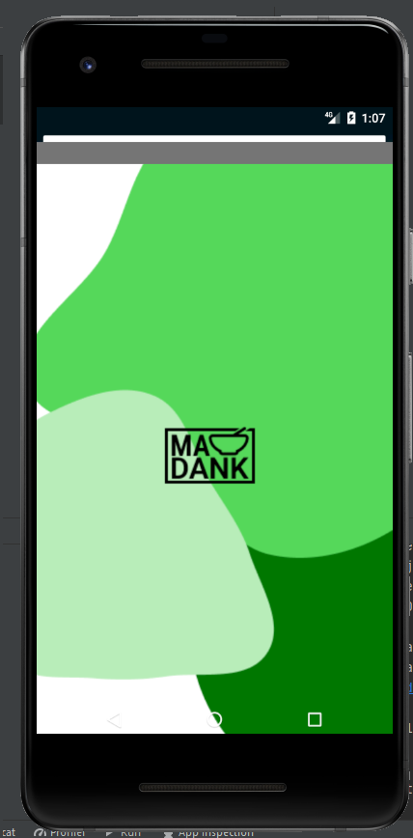

## 1.3 Manfaat

Manfaat aplikasi MADANK yaitu mempermudah pelanggan dalam memesan makanan di kedai MADANK, sehingga pelanggan tidak perlu mengantri dan cukup menyebutkan nama usernya untuk memperoleh makanan.

# Detail Pengembangan Aplikasi

## 2.1 Flow Chart

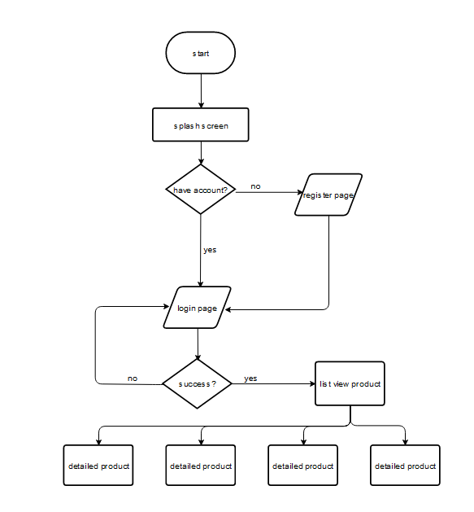

## 2.2 Class Diagram

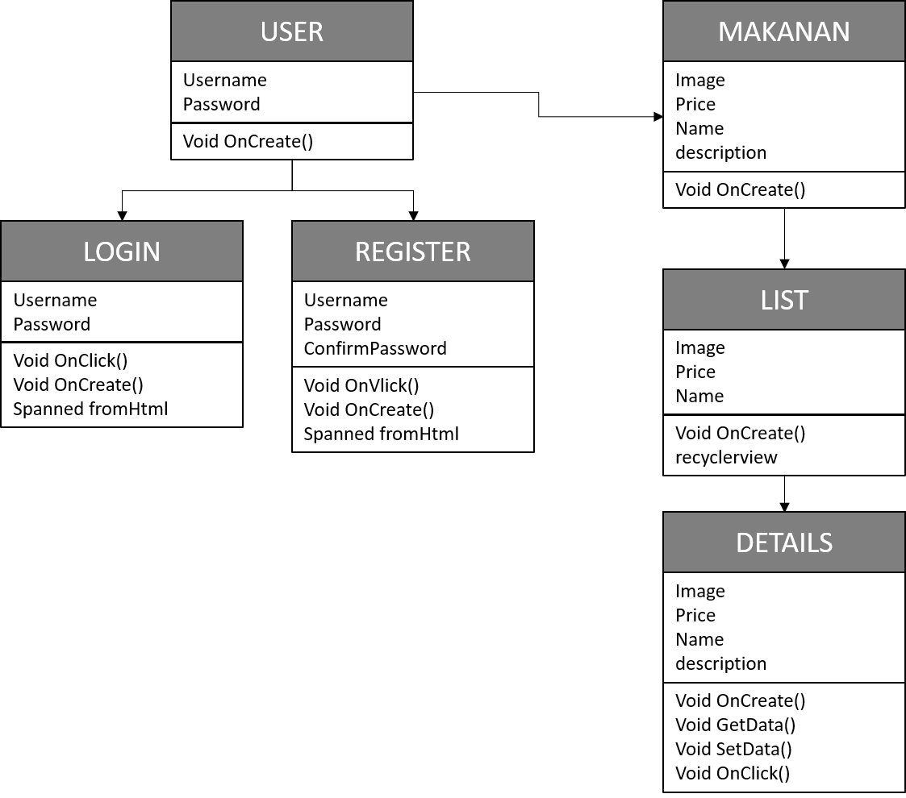

## 2.3 Timeline

|  |  |  |  |  |  |  |  |
| --- | --- | --- | --- | --- | --- | --- | --- |
| Date | 7 jan | 8 jan | 9 jan | 10 jan | 11 jan | 12 jan | 13 jan |
| planning |  |  |  |  |  |  |  |
| analysis |  |  |  |  |  |  |  |
| development |  |  |  |  |  |  |  |
| implementation |  |  |  |  |  |  |  |
| testing |  |  |  |  |  |  |  |
| deploy |  |  |  |  |  |  |  |
| maintenance |  |  |  |  |  |  |  |

## 2.4 Screenshot lengkap

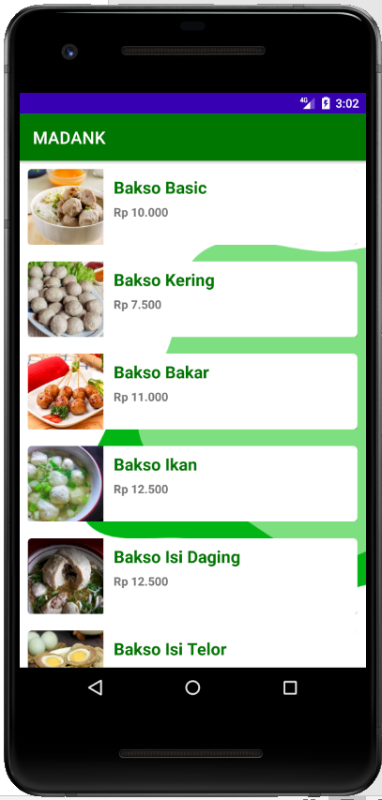

# Referensi

referensi widget https://developer.android.com/reference/android/widget/

login signup

https://www.youtube.com/watch?v=tpXeeezcATc&t=1018s

splash screen

https://www.youtube.com/watch?v=rIHArmoq9f8

icon logo

https://romannurik.github.io/AndroidAssetStudio/

troubleshooting

https://stackoverflow.com/

design

https://www.figma.com/